Bài 2. TẬP LÁI XE TRÊN ĐƯỜNG THẲNG

- MỤC TIÊU:
  - Trang bị các kỹ năng lái xe cơ bản trên đường thẳng.
  - Biết phương pháp kiểm tra trước khi cho xe chạy
  - Khởi động được động cơ
  - Thực hiện được các thao tác khi lái xe trên đường thẳng - Bảo đảm an toàn cho người, thiết bị và xe.
- NỘI DUNG THỰC HÀNH

Công việc chuẩn bị

Kiểm tra trước khi cho xe chạy
- Để bảo đảm an toàn và tăng tuổi thọ của động cơ, trước khi khởi động (ngoài những nội dung đã kiểm tra ở phần trước khi đưa xe ôtô ra khỏi chỗ đỗ) người lái cần kiểm tra thêm các nội dung sau:
- Kiểm tra mức dầu bôi trơn trong máng dầu (các te dầu) của động cơ bằng thước thăm dầu, nếu thiếu thì bổ sung đủ mức quy định.
- Kiểm tra mức nước làm mát, nếu thiếu đổ thêm cho đủ (sử dụng dịch làm mát, nước sạch).
- Kiểm tra mức nhiên liệu trong thùng chứa.
- Kiểm tra độ chặt của đầu nối (đầu boọc) ở cực ắc quy.

Khởi động động cơ
Trình tự khởi động động cơ được thực hiện như sau:
- Kéo chặt phanh tay để giữ ôtô đứng yên.
- Đạp hết hành trình bàn đạp ly hợp.
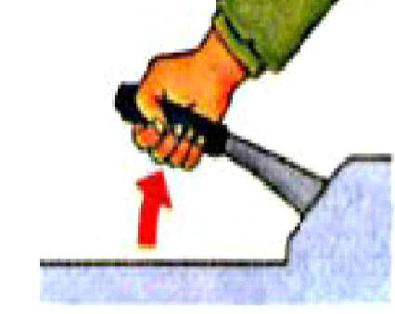
Hình 2. 1. Kéo chặt phanh tay
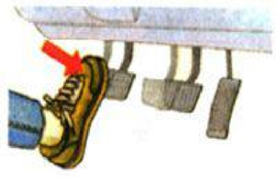
Hình 2. 2. Đạp hết hành trình bàn đạp ly hợp

- Đưa cần số về vị trí số 0 (số mo).
- Đạp phanh để kiểm tra sự làm việc của hệ thống phanh.
- Đạp phanh và giữ bàn đạp ga ở 1/3 hành trình đối với động cơ xăng và hết hành trình đối với động cơ diesel.
- Vặn chìa khóa điện đến vị trí khởi động (start), khi động cơ đã nổ (nghe bằng tai hoặc động cơ nổ thì đèn khởi động tắt) lập tức buông tay chìa khóa sẽ tự mở về vị trí cấp điện (on).
Chú ý:
- Mỗi lần khởi động không được quá 5 giây, sau 3 lần khởi động mà động cơ không nổ thì phải dừng lại để kiểm tra hệ thống nhiên liệu và hệ thống đánh lửa sau đó mới tiếp tục khởi động.
- Nếu vừa xoay chìa khóa khởi động vừa đạp ga nhiều lần thì động cơ càng khó nổ.
- Nếu động cơ khó nổ mà tiếp tục xoay chìa khóa thì dễ hỏng máy khởi động.
Cách khởi động động cơ diesel:
- Xoay chìa khóa đến vị trí cấp điện "on": đèn dư nhiệt bật sáng.
- Đợi khi đèn dư nhiệt tắt, xoay chìa khóa sang nấc khởi động "start"

Các bước thực hiện.

Xuất phát
Một trong những vấn đề cơ bản trong kỹ thuật lái xe là khởi hành và dừng xe. Để khởi hành và dừng xe đúng kỹ thuật cần biết phối hợp nhịp nhàng giữa bàn đạp ga và bàn đạp ly hợp. Nếu sự phối hợp không tốt thì động cơ dễ bị tắt hoặc bị rung giật. Khi khởi hành (động cơ đang nổ) cần thực hiện các thao tác theo trình tự sau:
- Kiểm tra an toàn xung quanh xe ôtô.
- Đạp ly hợp hết hành trình.
- Vào số "1": vào số chính xác.
- Nhả phanh tay: Khi đèn tắt là phanh tay đã nhả hết.

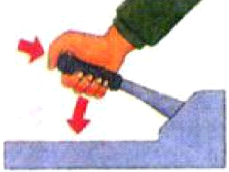
Hình 2. 3. Nhả phanh tay
Kiểm tra lại độ an toàn xung quanh xe, báo hiệu bằng còi, đèn trước khi xuất phát.
- Tăng ga ở mức đủ để xuất phát.

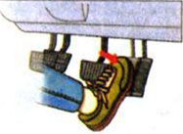
Hình 2. 4. Tăng ga để xuất phát
- Nhả từ từ đến 1/2 hành trình bàn đạp ly hợp (nhả nửa ly hợp) và giữ trong khoảng 3 giây, sau đó vừa tăng ga vừa nhả hết ly hợp để cho xe ôtô chạy.
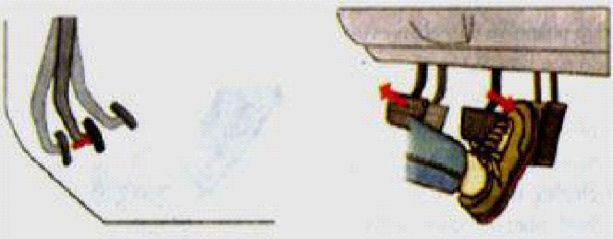
Hình 2. 5. Vừa tăng ga, vừa nhả bàn đạp ly hợp

Kỹ thuật xử lý vô lăng
Khi muốn cho xe ôtô chuyển sang hướng nào thì phải quay vô lăng lái sang hướng đó (cả tiến lẫn lùi). Mức độ quay vô lăng lái phụ thuộc vào mức yêu cầu chuyển hướng.
Khí xe ôtô đã chuyển hướng xong, phải trả lái kịp thời để ổn định theo hướng chuyển động mới.
Muốn quay vô lăng lái về phía bên phải thì tay phải kéo, tay trái đẩy theo chiều kim đồng hồ (hình2.6-1). Khi tay phải đã chạm vào sườn, nếu muốn lấy lái tiếp thì vuốt tay phải xuống dưới (hình 2.6-2); đồng thời rời vô lăng lái để nắm vào vị trí (9-11) giờ (hình2.6-3). Tay trái tiếp tục đẩy vành vô lăng lái xuống dưới vị trí (5-6) giờ (hình 2.6-4); đồng thời rời tay lái nắm vào vị trí (9-10) giờ (hình 2.6-5).
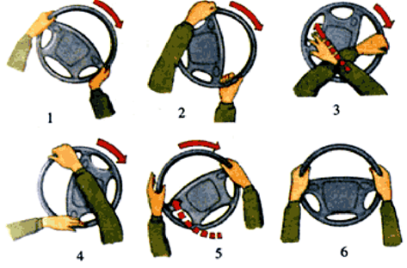
Hình 2. 6. Phương pháp điều chỉnh vô lăng lái
Muốn quay vô lăng lái về bên trái thì tay trái kéo, tay phải đẩy ngược chiều kim đồng hồ. Khi tay trái đã chạm sườn, nếu muốn lấy lái tiếp thì vuốt tay lái xuống dưới vị trí (6-7) giờ đồng thời rời vô lăng lái để nắm vào vị trí (1-3) giờ. Tay phải tiếp tục đẩy vành vô lăng lái xuống dưới vị trí (6-7) giờ, rời tay phải nắm vào vị trí (1-3) giờ. Khi vào vòng gấp cần lấy nhiều lái thì các động tác lại lặp lại như trên.
Các kỹ năng cần thiết khi lái xe trên đường thẳng

Giảm tốc độ bằng phanh động cơ
Khi xe ôtô đang chuyển động trên đường, muốn giảm tốc độ cần nhả hết bàn đạp ga để động cơ làm việc ở chế độ không tải. Lúc này quán tính và ma sát trong hệ thống sẽ làm giảm tốc độ chuyển động của ôtô. Biện pháp này gọi là phanh động cơ.
Khi xuống dốc cao nguy hiểm hoặc chạy trên đường trơn lầy, đê bảo đảm an toàn cần sử dụng phương pháp phanh động cơ, càng gài số thấp, hiệu quả phanh càng cao.

Giảm tốc độ bằng phanh ôtô
- Phanh để giảm tốc độ: Nhả bàn đạp ga để phanh động cơ rồi chuyển chân từ bàn đạp ga sang bàn đạp phanh và đạp phanh với mức độ phù hợp để tốc độ xe ôtô giảm theo yêu cầu. Trường hợp này không nên cắt ly hợp.
- Phanh để dừng xe ôtô: Nếu phanh chướng ngại vật còn xa thì phanh nhẹ; nếu cách chướng ngại vật quá gần phải đạp phanh gấp. Để động cơ không bị tắt, khi phanh phải tắt ly hợp.

Giảm tốc độ bằng phương pháp phanh phối hợp
Khi ôtô chuyển động xuống dốc dài hoặc trên đường trơn lầy, để bảo đảm an toàn cần phối hợp vừa phanh động cơ (về số thấp), vừa phanh chân, thậm chí trong 1 số trường hợp nguy hiểm phải sử dụng cả phanh tay.

Dừng xe
Khi xe ôtô đang chạy trên đường, muốn dừng hẳn cần giảm tốc độ bằng cách đạp phanh và giảm số. Trình tự dừng xe thực hiện như sau: - Kiểm tra an toàn xung quanh.
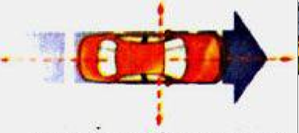
Hình 2. 7. Kiểm tra an toàn xung quanh xe
Ra tín hiệu dừng xe: bật xin đường phải.

Hình 2. 8. Bật đèn xin đường bên phải
Kiểm tra lại an toàn, đặc biệt là phía sau.
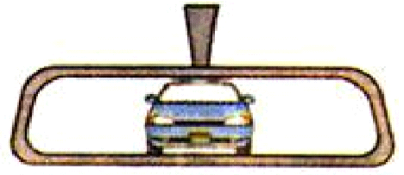
Hình 2. 9. Kiểm tra an toàn phía sau xe
- Nhả bàn đạp ga.
- Đạp phanh và tìm chỗ đỗ xe thích hợp.
- Đạp ly hợp ghìm bàn đạp phanh: Khi xe ôtô gần đến chỗ đỗ, cần đạp ly hợp cho động cơ khỏi tắt, sau đó đạp phanh để cố định xe vào chỗ đỗ.
- Kéo chặt phanh tay.
- Cài số: Đỗ ở đường bằng và dốc lên thì cài số "1"; đỗ ở đường bằng và dốc xuống thì cài số lùi.
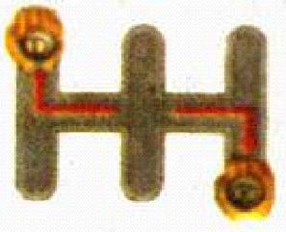
Hình 2. 10. Sơ đồ trả tay số
- Điều chỉnh vô lăng lái cho bánh xe trước hướng vào phía trong.
- Tắt động cơ.
- Nhả ly hợp.
- Nhả bàn đạp phanh.
- Rút chìa khóa, xuống xe và khóa cửa. Khi cần thiết thì chèn bánh xe.

